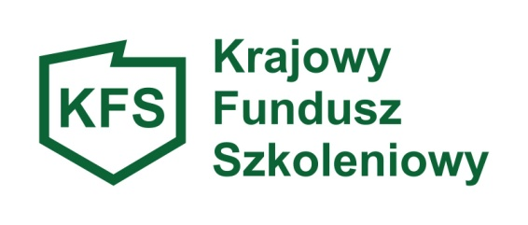

Chełmno, dnia…………………

………………………………
(pieczęć Pracodawcy)

OŚWIADCZENIE PRACODAWCY

Oświadczam/my że:
1) zgodnie z §3 ust. 1 umowy nr………………. o finansowanie działań obejmujących kształcenie
ustawiczne pracowników i pracodawcy ze środków Krajowego Funduszu Szkoleniowego zawarto
w dniu………… umowy określające prawa i obowiązki stron oraz zobowiązanie pracownika do zwrotu kosztów w przypadku nie ukończenia kształcenia ustawicznego z powodu rozwiązania przez niego
umowy o pracę lub rozwiązania z nim umowy o pracę na podstawie art. 52 ustawy z dnia 26 czerwca
1974r. – Kodeks Pracy;
2) wykaz osób planowanych do objęcia kształceniem ustawicznym zawarty we wniosku
o finansowanie kosztów kształcenia ustawicznego pracowników i pracodawcy złożony do tut. Urzędu
uległ/nie uległ zmianie*;
3) osoby objęte kształceniem ustawicznym wyraziły zgodę na przetwarzanie danych osobowych na
potrzeby realizacji działań finansowanych ze środków Krajowego Funduszu Szkoleniowego oraz, że
oświadczenia pracowników dot. powyższej zgody będą przechowywane przez Pracodawcę przez
obowiązujący okres realizacji działań obejmujących kształcenie ustawiczne pracowników i pracodawcy
ze środków Krajowego Funduszu Szkoleniowego.

Świadomy odpowiedzialności karnej za składanie nieprawdziwych informacji – art. 233 §1 ustawy
z dnia 06.06.1997r. – Kodeks karny(Dz. U. z 2016r. poz. 1137) oświadczam, że informacje zawarte
w niniejszym oświadczeniu są zgodne z prawdą.

………………………………………………
(czytelny podpis Pracodawcy)

* niepotrzebne skreślić

Pouczenie:
W przypadku zaistnienia zmian dotyczących osób objętych kształceniem ustawicznym należy do
niniejszego oświadczenia dołączyć nowy wykaz uczestników kształcenia ustawicznego.

